AUDITORIA INTERNA ISO 9001-2015 AÑO 2020

Área auditada: Sucursal Aeropuerto
Persona auditada: Felipe Tello y Jorge Pimentel
Auditor interno: Sr. Andrés Queirolo y Raquel Blanca
Fecha: 11 de Marzo de 2020

1.- Mencione política de calidad
Maneja de forma parcial información. Se le indica donde encontrarla en sistema gestión ISO
2.- Conoce procedimiento asociado a su gestión
Maneja información
3.- Indique riesgos asociados a su Gestion y formas de abordarlos
No maneja información, se le recuerda ver información de matriz de riesgo
4.- Considera que instalaciones e infraestructura son las óptimas para el normal desempeño de sus tareas diarias
Considera aceptables
5.- Favor muéstreme evidencias de operaciones susceptibles a ser retiradas
- D-152943 Power Train Technologies: Se verifica DIN aceptada con fecha 09/03, comprobante de pago con fecha 10/03. Se emite guía de despacho 74487
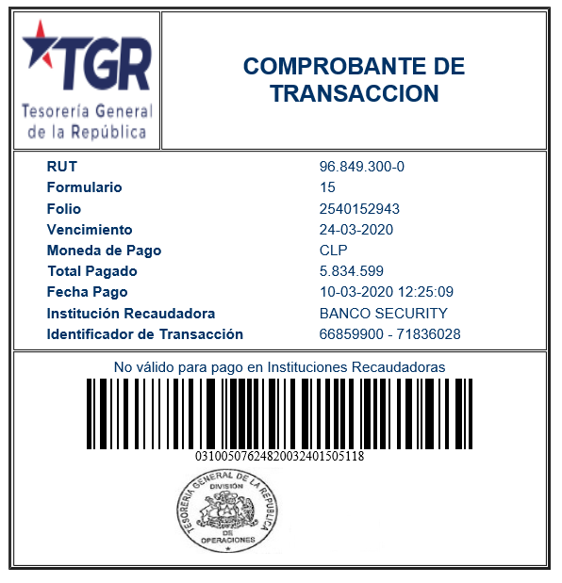
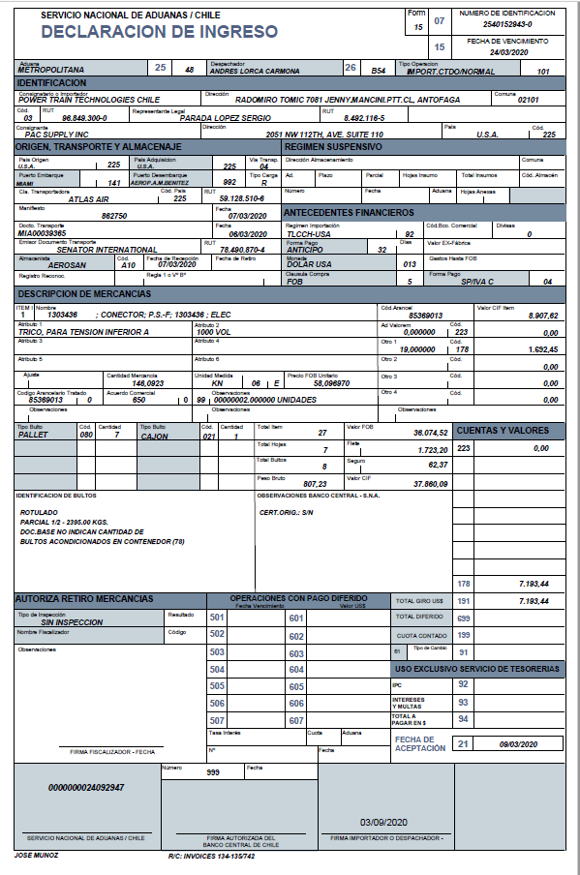

- D-152600 Intervet Veterinaria Chile; Se verifica DIN aceptada con fecha 03/03, comprobante de pago con fecha 06/03. Se emite guía de despacho 74158
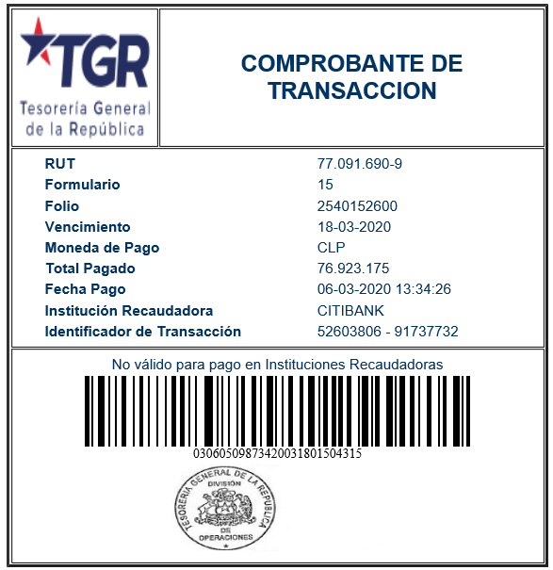
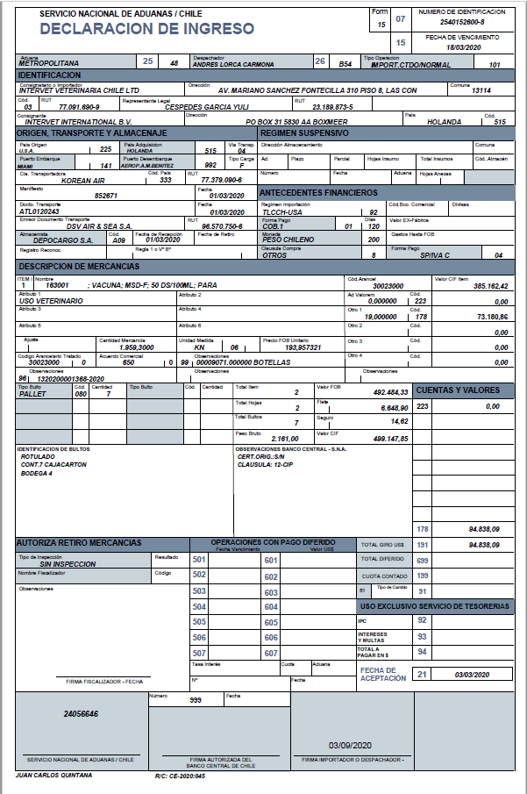
- D-152907 Endress+Hauser Chile Ltda: Se verifica DIN aceptada con fecha 10/03, comprobante de pago con fecha 06/03. Se emite guía de despacho 74473
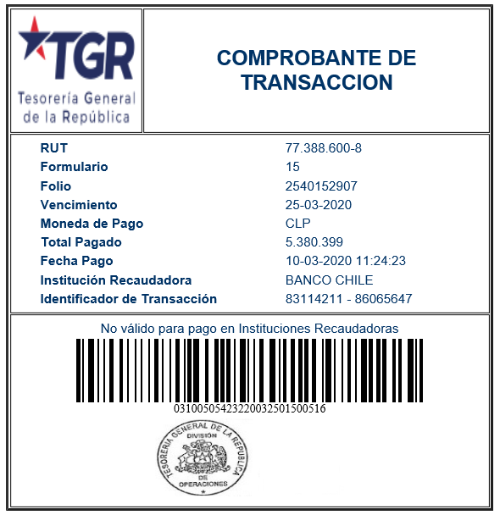
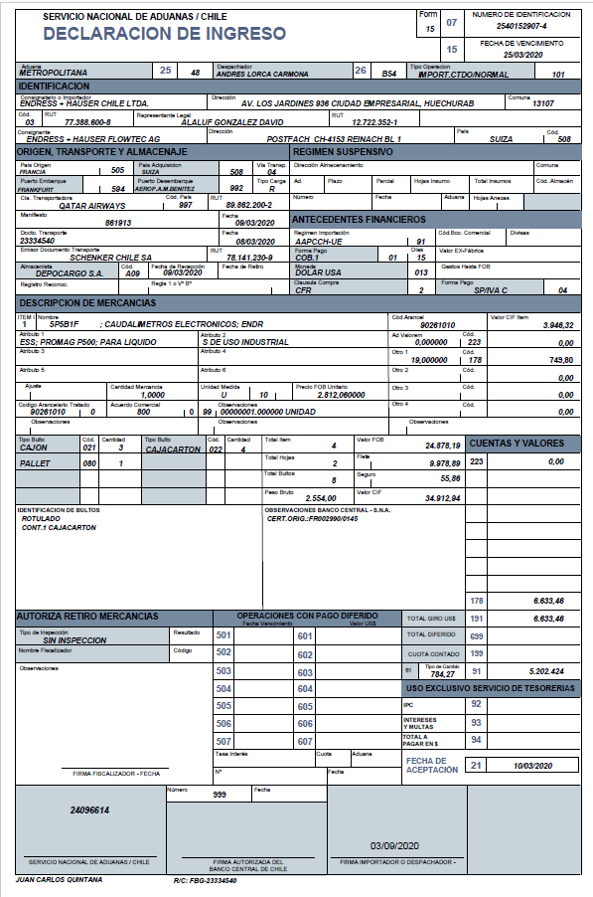
6.- Indique si mantiene control de desembolsos pagados y como los informa a departamento de finanzas
Se mantiene control, mediante sistema SIGAD
7.- Reconoce alguna debilidad en proceso que impida desempeño de una mejor forma de sus tareas diarias
Plantea mejorar algunos procesos. Por ejemplo mayor orden en pago de operaciones a tesorería, pero no afectan de manera considerable su gestión

